Где вводить команды?

Вариант 1: Терминал/Командная строка (Windows/Mac/Linux)
- Открой терминал:
  - Windows: Нажми Win + R, введи cmd → Enter
  - Mac: Открой Terminal через Spotlight (Cmd+Space)
  - Linux: Ctrl+Alt+T или найдите "Терминал"
- Перейди в папку проекта:
bash
cd C:\Users\Даниил\мой_проект
Или просто перетащи папку в окно терминала

Вариант 2: Git Bash (рекомендуется для Windows)
- Установи Git с официального сайта
- Найди в меню Пуск "Git Bash"
- Откроется черное окно с командной строкой

Вариант 3: Встроенный терминал в VS Code
- Открой проект в VS Code
- Нажми `Ctrl + `` (Ctrl+Ё на русской раскладке)
- Внизу откроется терминал

Полная пошаговая инструкция:

1. Открыть терминал
bash
# Вы должны видеть примерно такую строку:
# C:\Users\Даниил\project>
# Или
# daniyel@computer:~/project$

2. Проверить текущую ветку
bash
git branch
Посмотри, есть ли в списке ветка Ht-24
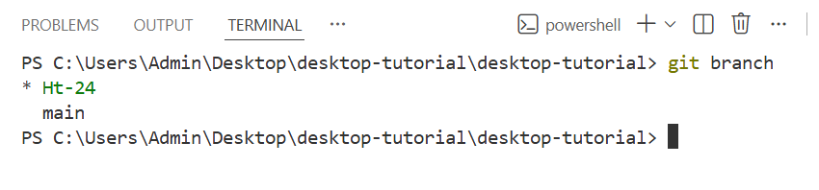

3. Если ветка есть - перейти в нее
bash
git checkout Ht-24
*Должно появиться: "Switched to branch 'Ht-24'"*
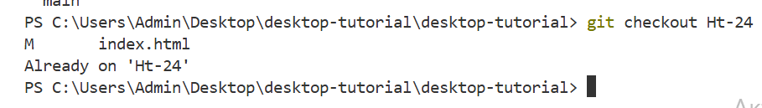

4. Если ветки нет - создать
bash
git checkout -b Ht-24
*Создаст ветку Ht-24 и перейдет в нее*

5. Проверить, что ты в нужной ветке
bash
git status
*Первая строка покажет: "On branch Ht-24"*

Визуальная инструкция для новичка:
text
[ОТКРОЙ ТЕРМИНАЛ] → [ВВЕДИ cd путь_к_проекту] → [ВВЕДИ команды ниже]

1. git checkout Ht-24
(или git checkout -b Ht-24 если ветки нет)

2. git add index.html

3. git commit -m "new price"

4. git push origin Ht-24

Что произойдет:
- git checkout Ht-24 — Git переключится на твою ветку
- git add index.html — Git запомнит изменения в файле
- git commit — Git сохранит изменения с твоим комментарием
- git push — Git отправит всё на сервер
- git push --set-upstream origin Ht-24
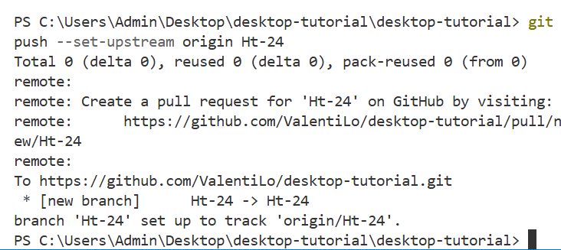
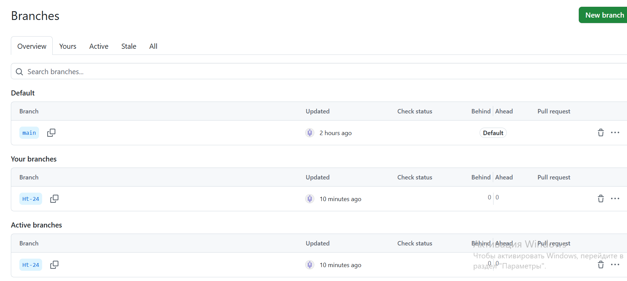

Если что-то пошло не так:
- "fatal: not a git repository" — ты не в папке с Git проектом
- "branch 'Ht-24' does not exist" — используй git checkout -b Ht-24
- "nothing to commit" — файл index.html не изменен
Совет: Если ты только начинаешь, используй VS Code с встроенным терминалом — там проще всего!

